Лабораторная работа №4. Цветовые модели.

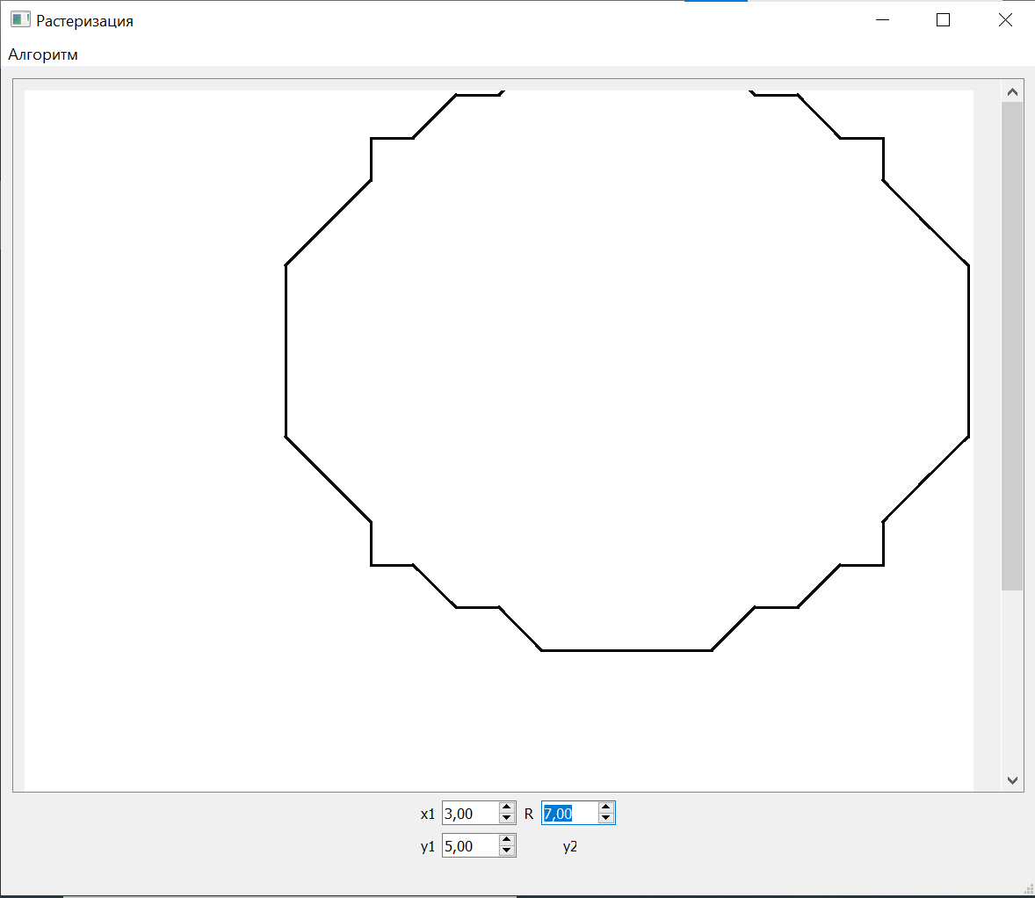

|  |  |  |  |  |  |
| --- | --- | --- | --- | --- | --- |
| Репозиторий с проектом : https://github.com/Dragon4231/rasterization_algorithms | | | | | |
| Путь к исполняющему файлу : \debug\untitled.exe | | | | | |
| Библиотеки : QtMath, QPainter, QElapsedTimer, QActionGroup, QPoint, QVector, QDebug | | | | | |
|  | | | | | |
|  | Пошаговый | Брезенхем | ЦДА | Окружность |
| 1 | 23000 | 13700 | 12900 | 56500 |
| 2 | 26500 | 16400 | 15800 | 24600 |
| 3 | 30500 | 15400 | 26500 | 21500 |
| 4 | 44800 | 29600 | 27700 | 36900 |
| 5 | 54300 | 24600 | 34800 | 43400 |
| Возможности для пользователя :  Работа с одним из 4 алгоритмов : пошаговый алгоритм, Брезенхема, ЦДА, Окружность. | | | | | |